МУНИЦИПАЛЬНОЕ БЮДЖЕТНОЕ ДОШКОЛЬНОЕ ОБРАЗОВАТЕЛЬНОЕ УЧРЕЖДЕНИЕ ДЕТСКИЙ САД №18 «СОЛНЫШКО»

ТЕМА: «СЕМЕЙНЫЕ ТРАДИЦИИ ВСТРЕЧИ НОВОГО ГОДА» СТАРШАЯ ГРУППА

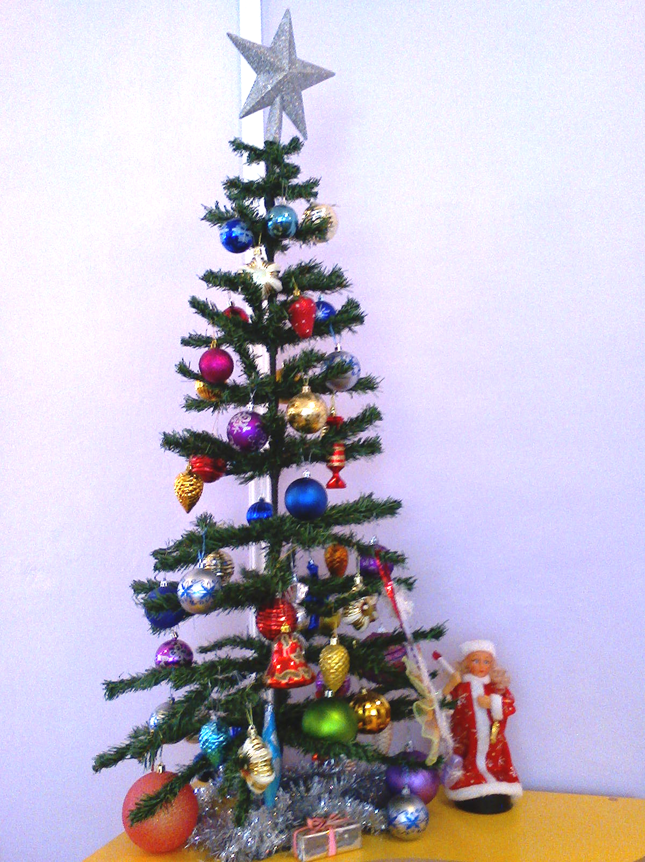

Автор-составитель: воспитатель Гаврисенко А.А.

г. Приморско-Ахтарск
ПАСПОРТ ПРОЕКТА
Актуальность: Всем известно, что самый любимый праздник детей – Новый год. У каждого праздника – свои традиции. Новый Год особенно богат обычаями и ритуалами. Но в результате опроса, проводимого в нашей группе, выяснилось, что не только дети, но и их родители, не знают историю возникновения праздника и его традиций. Недостаточно информации о семейных традициях воспитанников, которые родители и дети повторяют из года в год, а иногда – из поколения в поколение. Такие обычаи объединяют домочадцев, дарят ощущение волшебства и неповторимости новогодней ночи. Проблема: детям не понятно значение слова «традиция». Потеря у ребят веры в сказку, но при этом уверенность в том, что все они должны получить подарки, почти не прилагая для этого усилий, неуверенность в своих силах для сотворения простого чуда. Предмет проекта: традиции - семейные, народные, детского сада. Цель: Формировать интерес у детей к традициям своей семьи. Задачи: 1. Познакомить детей с традициями празднования и значением Нового года. 2. Способствовать соблюдению имеющихся семейных традиций и появлению новых, обмену опытом. 3. Обогащать представления о семейных традициях. 4. Формировать навыки праздничной культуры. 5. Развивать познавательный интерес, связную речь, словотворчество, воображение и творческие способности. 5. Воспитывать уважение к традициям. 6. Привлечь родителей к совместному творчеству с детьми. 7. Создать праздничную атмосферу и позитивный настрой в преддверии новогоднего праздника. Вид проекта: творческий, информационно-познавательный. Участники: дети старшей группы (5-6 лет), родители, воспитатели, музыкальный руководитель. По продолжительности: 1 месяц (с 01.12. по 31.12.16.), краткосрочный. Доминирующая область: познавательное развитие. Интеграция областей: речевое развитие, социально-коммуникативное развитие, художественно-эстетическое развитие, физическое развитие. Ожидаемый результат: 1. У детей будут сформированы знания о празднике Новый год, его истории и традициях встречи в разных семьях, в группе и в России. 2. Родители примут активное участие в украшении группы, подготовке карнавальных костюмов к новогоднему утреннику и будут сотрудничать в процессе проектной деятельности. 3. Развитие познавательных и творческих способностей детей и родителей. 4. Произойдет обмен опытом семейного воспитания и традициями. I этап. Подготовительный: Определение темы, формирование цели и задач проекта; составление плана реализации проекта; подбор информационного, наглядного и технического материала (интернет-ресурс, библиотека, книги, газеты, семейные фото-архивы и т.д.); информирование родителей о задачах и содержании проекта. II этап. Основной: Проанализировав собранную информацию, мы узнали, что празднование Нового года – древняя традиция, насчитывающая более трёх тысячелетий. В России из поколения в поколение передавались традиции, обычаи и обряды встречи Нового года. Многие из них сохранились до наших дней и стали традиционными. Учитывая, что 2017 год движется к нам с Востока гордой походкой Красного Огненного Петуха, постараемся сделать всё, чтобы при встрече заслужить благосклонность этого Символа года. При своём ярком и элегантном образе, демонстративном и общительном характере, Петух консервативен в своих привычках и не склонен к переменам. Поэтому он будет требовать от нас соблюдения всех новогодних традиций и обычаев. Царь Пётр I заложил традиции новогодних празднеств, которые с радостью восприняли на Руси. Главной новогодней традицией русского народа считается присутствие в доме нарядной ёлки. В 1935 году елка стала главной героиней новогодних праздников, её верхушку стали украшать пятиконечной звездой. Увеличилась разновидность ёлочных украшений. Кроме новогодних шаров на ёлку стали вешать фигурки людей и зверей, игрушки в виде домиков, овощей, фруктов, сосулек и шишек. Ёлку стали окутывать дождиком, серпантином, гирляндами и прочей мишурой. Возле наряженной лесной красавицы проводились детские праздники, а вокруг неё водились хороводы с Дедом Морозом и Снегурочкой. Дед Мороз воспринимается сегодня как добрый волшебник, с седой бородой, в красном, расшитым серебристыми узорами тулупе. Он обладает способностью творить чудеса и исполнять желания. Дед Мороз приходит с большим мешком подарков, а внучка-Снегурочка, его незаменимая помощница. Родословную русского Деда Мороза ведут от языческого бога Мороза, который распространял морозы, сковывал льдом реки, рассылал метели, засыпавшие землю снегом. Он делал зимнюю Русь неприступной для врагов. Сегодня Дед Мороз стал самым главным сказочным персонажем новогодних празднеств. Для него выстроили резиденцию в Великом Устюге, куда ему приходит почта со всей России. День рождения Дедушки Мороза приходится на 18 ноября, когда в местности, где он проживает, наступают крепкие морозы. Традиция обильно накрывать новогодний стол неукоснительно соблюдается в народе. Начиная с 1935 года, руководители государства неизменно перед боем курантов обращаются к своему народу. В 2017 Символ года – Петух. Он будет нам благодарен, если на нашем праздничном столе почётное место займут овощные рагу и салаты, сладости, орехи, торты и фрукты. Являясь символом здоровья и силы, а также дружбы и добрых семейных отношений, блюда из гороха и фасоли тоже должны присутствовать на столе. Издавна также считалось, что перец на столе защищает от ссор в семье, а тыква способствует плодородию. Совместная и самостоятельная деятельность детей и взрослых
Рассматривание фотографий, рисунков иллюстрирующих традиции в семье. Просмотр видео и презентаций, мультфильмов из цикла «Новогодние традиции». Интервью детей: «Какой подарок ты хочешь получить на Новый год?» «Письмо Деду Морозу» (сочинение текста письма). Беседы «Что такое Новый год?», «Откуда праздник к нам пришел?», «Семейные новогодние традиции», «Как подготовиться к празднику», «Как украсить ёлку», «Что мне принесет Дед Мороз», «За что я люблю Новый год!», «Правила безопасности на празднике». ОД «Мои семейные традиции».
Составление описательных рассказов по сюжетным картинкам «Новогодняя ёлка», «Зимние приключения в лесу», «Дед Мороз и Снегурочка», «Вот это снеговик».
Дидактические игры «Укрась ёлку», «Найди лишний предмет на елке».
Словесные игры «Отгадай и назови», «Что в мешке у Деда Мороза», «Скажи наоборот».
Подвижные игры «Два Мороза», «Заморожу», «Мороз Красный нос», «Вокруг себя обернись и в сосульку превратись», эстафета «Новогодняя эстафета сказочных героев», «Кто быстрее в лес за елкой», «Кто быстрее украсит елочку». Сюжетно-ролевые игры «Магазин игрушек», «Семья», «Парикмахерская».
Чтение художественной литературы:
Рассказы, сказки и загадки о зиме и новогоднем празднике. В. Сутеев «Елка», С.Козлов «Как ежик, ослик и медвежонок встречали Новый год», В.Усачёв «Новогоднее поздравление снеговика», А. Барто «К деткам елочка пришла», Г.Х. Андерсен «Ёлка», Н. Телегина «Сказка о маленькой ёлочке», «Зимовье», «Снегурочка» и т.д.
ОД «Новогодняя ёлка», «Бусы на ёлку», «Новогодняя открытка».
Разучивание стихов, песен, танцев к Новогоднему утреннику;
Слушание аудиозаписей «Вальс снежных хлопьев» из балета «Щелкунчик» (музыка П.И. Чайковского); «Кабы не было зимы» песенка Ю. Энтина из м/ф «Зима в Простоквашино». Взаимодействие с семьей:
Анкетирование родителей «Праздник новый год в семье». Акция «Пополним библиотеку группы новой книгой». Мастер-класс: «Какие поделки можно сделать на Новый Год». Конкурсы семейных творческих работ «Новогодние фантазии», «Символ года – 2017». Украшение группы (создание новогодней панорамы на окне, развешивание гирлянд, мишуры, детских поделок, снежинок и др.).
Консультации «Что такое Новый год», «Новый год для детей. Как устроить праздник?», «Что подарить ребенку на Новый год», «Как написать письмо Деду Морозу вместе с ребенком», «Как подготовить ребенка к визиту Деда Мороза», «Семейный досуг зимой», «Как организовать детские зимние игры и забавы». Памятка для родителей о мерах пожарной безопасности в новогодние праздники: «Дед Мороз и Снегурочка предупреждают!». Оформление «Мешочка желаний» (информация для родителей о желаниях ребенка на праздник Новый год). Участие лучших работ во II Всероссийском конкурсе творческих работ «Волшебник Новый год» (образовательный интернет-портал АРТ-студия «Изобразилия», http://shteltn.ucoz.ru). III этап. Заключительный: Продукт проектной деятельности: 1. Елочные игрушки, украшения, поделки и приглашения на Новогодний утренник, изготовленные своими руками из разных подручных материалов. 2. Рисунки детско-родительского творчества. 3. Карнавальные костюмы. 4. Новогодний утренник «Дед Мороз в Африке». 5. Фотографии, видео и презентации о праздничных мероприятиях в семье и группе. 6. Фото-коллажи и мини-газеты интересных новогодних семейных традиций, поздравительные плакаты. 7. Выставка-дегустация семейных блюд «Новогодняя изюминка». 8. Книга «Семейные традиции празднования Нового года». 9. Презентация проекта. Вывод: Семейные традиции – это то, что сохраняется и передается через поколения. Именно в семье усваивается то, что потом закладывается в основу личности. Семейные традиции формируют национальную культуру. В процессе бесед, рассматривания фотографий, чтения стихов, просмотра слайдов и видеороликов расширились знания и представления детей о праздновании и об обычаях встречи Нового года, его атрибутике и персонажах. А также раскрылись творческие способности ребят через разнообразные виды деятельности. Изготовление поделок для выставки вызвало положительные эмоции у детей и родителей. Родители были активно вовлечены в совместную познавательно-творческую деятельность. Созданная в преддверии праздника предметно пространственная среда в группе способствовала к изучению и укреплению новогодних традиций, которые позволяют сделать привлекательной и наполненной жизнь ребенка.

ПРИЛОЖЕНИЕ № 1 Отрывки из книги «Семейные традиции празднования Нового года» «Украшение елки шоколадными конфетами» Наша традиция – украшение елки настоящими шоколадными конфетами. Мы все вместе развешиваем самые лучшие конфеты, в красивых фантиках и сколько радости потом, когда нам с братиком разрешают выбирать любую понравившуюся, обычно после 1-го января. В Новогоднюю ночь конфеты мы не трогаем, елка стоит во всей красе! Семья Вероники Шеланковой «Сказка во дворе» Мы живем в своем доме, во дворе создали «Новогоднюю сказку». За две недели до Нового года украсили уличные живые елочки электрическими гирляндами, установили светящиеся фигурки животных, деревца и фонарики во дворе, гирлянды «сосульки» над окнами. Все это автоматически включается с наступлением сумерек, а выключается с рассветом, муж постарался. А настроение Новогоднее не только у нас, а у всей улицы – наши огоньки всем светят! Мордовина В.В. «Игрушка – символ года» Мои родители уже давно стали покупать игрушки-символы года. В этом году мне купили петуха. Это небольшая игрушка, как маленький сувенир, она еще служит украшением стола, а папа в полночь меняет уходящий символ на символ нового года. А все остальное время в наступившем году эти игрушки хранятся в красивой вазе и ждут волшебной новогодней ночи. Артем Марков «Снежинки – поздравления соседям» Мы вместе с мамой оформили снежинки с поздравлениями для соседей! Повесили их на все ручки дверей в нашем подъезде. Всем жильцам дома понравилась наша идея, они были приятно удивлены! Мы планируем продолжать эту традицию на следующий Новый год! Сергей Костюк «Копилка для внуков» Наша бабушка всегда после нового года покупает копилку и собирает в нее монеты целый год. Раскрываем мы копилку 31 декабря и делим на трех внуков. Мы с удовольствием все вместе покупаем подарки! Богдан Орловский «Фото-книга» У нас традиция: всем родным мама делает в подарок фото-книгу за прошедший год с нашими фотографиями. Ваня Дымкович «Новогодняя традиция» Пока бьют куранты, все члены нашей семьи обдумывают свои желания, мама их записывает на листочках блокнота, потом отрывает их и запечатывает в конверт, потом открывает его 31 декабря следующего года. А мы смотрим, исполнилось желание или нет. Олеся Федина
«Письмо Деду Морозу» А мы вместе с мамой пишем письмо с пожеланиями на новый год, и читаем прошлогоднее письмо в новогоднюю ночь, подводим итоги, что сбылось, а что нет. Дорогой Дедушка Мороз! Я верю в твоё существование! Меня зовут Миша, мне 5 лет. Я живу в городе Приморско-Ахтарске. Мне очень нравится наш маленький городок, он замечательный и красивый, в нём много всего интересного. Дедушка Мороз, у меня есть важная просьба к тебе: я хочу получить в подарок для всей детворы нашего города снег на новый год, потому что зима у нас малоснежная. А мне так хочется поиграть в снежки и слепить снеговика. Буду с нетерпением ждать. Надеюсь, ты осуществишь мою мечту. Спасибо тебе, Мороз! Весёлых тебе Новогодних праздников! Миша Мордовин
«Сказочная скатерть»
Ежегодно наша мама покупает новую однотонную светлую скатерть, а мы всей семьей ее раскрашиваем. Кто как хочет: символами года, елочками, игрушками и т.д. Давид Торосян «Предсказания» Вот уже два новых года мы играем в предсказания. Мама распечатала карточки с предсказаниями: реальными и шуточными. Каждый член семьи вытаскивает по нескольку карточек по кругу. Оказалось, что это очень занимательное и смешное занятие! А через год мы проверяем, что сбылось. Алина Александровская «Подарок дому» В нашей семье есть традиция – дарить подарок дому, но живем мы в городской квартире. Такой подарок дарится всем вместе и каждому одновременно. Он объединяет всю нашу большую семью, потому что он становится «нашим». Сабира Примбердиева
«Книга» В нашей семье существует хорошая традиция – к каждому новому году папа покупает одну новую книгу на новогоднюю тематику и мы читаем ее всей семьей. Вова Пискун «Наша новогодняя традиция» Нам очень нравиться встречать Новый год вместе с бабушкой и дедушкой. Я люблю наряжать елку. Елка у нас всегда натуральная, пахнет хвоей и лесом. У нас много красивых елочных игрушек. Среди них есть очень старые, которые перешли к нам от прабабушек. Пока мы наряжаем елку, всегда вспоминаем что-нибудь из прошедших праздников. Вспоминаем наших близких. Настя Поддубская «Удивительный подарок» В нашей семье принято делать подарок дому своими руками. Такой подарок создает уникальную благоприятную атмосферу в доме и собирает вокруг себя домочадцев. Семья Арсения Овчинникова
«План нашего праздника» В нашей семье принято на каждый Новый год писать сценарий: 1. Папа записал диск с новогодней музыкой, чтобы создавать праздничное настроение. 2. Предпраздничная прогулка с катанием на санках. 3. «Домашний кинозал» - просмотр старых мультфильмов.
4. «В гостях у сказки» - чтение новогодних и рождественских сказок.
5. Хороводы вокруг елочки в карнавальных костюмах с песнями и плясками.
6. «Поиски сладкого клада» - с картой, записками и заданиями для детей. 7. Показ домашних новогодних спектаклей и концертов.
8. Игра «Холодно - горячо» - поиск в елке сюрприза (конфеты). 9. «Долгожданный гость» - Дед Мороз, который вдруг появится и вручит нам подарки, а мы будем наперебой рассказывать ему стихотворения.
10. Конкурсы и загадки. Семья Виктории Наварич

ПРИЛОЖЕНИЕ № 2
Новый год для детей. Как устроить праздник? Здесь описано всего лишь несколько традиций для примера, но Вы можете придумать что-то своё, особенное. Новая традиция, созданная с радостью и удовольствием, наверняка приживется в Вашей семье и станет одним из долгожданных новогодних чудес. Украшение ёлки, дома, квартиры к Новому году: Каждая семья выбирает, какую ель ставить искусственную, которая не осыпается, или живую. Дети, наряжая ёлку, загадывают разные желания. Ёлки украшают игрушками, которые имеют длинную историю: игрушки из детства родителей; современные, которые были куплены в этом году; красивые ёлочные игрушки, привезенные из разных поездок или просто конфеты, печенье и разные фрукты. Приготовление сладостей на Новый год вместе с детьми: Дети любят работать с тестом. И хотя детская стряпня далека от совершенства, она тоже выставляется на праздничный стол. При приготовлении печенья, внутрь него вкладываются записки с пожеланиями-предсказаниями, которые сворачиваются и запечатываются в кусочек фольги. Потом за чаепитием все вместе читают «предсказания».
Подготовка к новогоднему утреннику в детском саду:
В ДОУ принято устраивать новогодние утренники, для участия в которых нужен костюм. Костюм можно купить в магазине или сшить своими руками, что гораздо интереснее и полезнее. В процесс приготовления костюма включаются все члены семьи воспитанников, что очень их сплачивает. Ребёнок придумывает образ, ищет необходимые аксессуары, выбирает фасон, меряет разные наряды, входит в роль и предвкушает праздник. И хотя своих предложений у детей мало, они рады нарядиться и сыграть роль. Сюрпризные моменты: Дети до определенного возраста верят в настоящего Деда Мороза и Снегурочку, и мы всячески стараемся не разрушать их веру в чудеса и создаем сюрпризные моменты. Некоторые родители записали видео, в котором Снегурочка или Дед Мороз поздравляют их детей с Новым годом. Другие приготовили посылку от «Деда Мороза» с настоящей сургучной печатью и почтовыми марками. Некоторые встречают гостей в образе, символизирующем «грядущий год». Фотографирование, давняя семейная традиция, благодаря которой дети хорошо запоминают события своей жизни, а мы, взрослые с умилением вспоминаем их маленькими.
Приготовление подарков и сувениров для всех членов семьи: Дети готовят подарки для бабушек и дедушек, а также для других родственников своими руками под руководством родителей. В сознание детей вкладывается мысль, что подарок, сделанный своими руками, обрадует их родных гораздо больше, чем купленный на родительские деньги. Все остальные члены семьи обмениваются традиционными подарками. Еще мы предпочитаем дарить детям впечатления, а именно посещение праздничных мероприятий.
Подарки они получают после игровой программы, чтобы сохранить интригу и удержать их внимание.
Праздничное застолье – собираться в новогодние праздники всей роднёй за столом. В нашей группе существует групповая традиция «Новогодние чудеса». Совместно с вами мы украшаем группу, елку и окна, используя результаты детского творчества.
Интернет-ресурсы:
Kalendar 2017.
Shkolapazdnika.ru.

